МУНИЦИПАЛЬНОЕ ОБЩЕОБРАЗОВАТЕЛЬНОЕ УЧЕРЕЖДЕНИЕ
БОГДАНОВСКАЯ СРЕДНЯЯ ОБЩЕОБРАЗОВАТЕЛЬНАЯ ШКОЛА

Конкурс на лучший рассказ о библиотеке
Школьная библиотека Южноуральского села.

Выполнила: Попова Любовь Леонидовна, библиотекарь
МОУ Богдановская СОШ
457613 Челябинская область
Кизильский район, село Богдановское
Ул. Мира 5 Тел. 23-672
uralbiblio@gmail.com

2012

Все в этом мире взаимосвязано: взмах бабочки на одном полушарии земного шара отражается землетрясением спустя множество лет на другом. Начиная рассказ о нашей библиотеке, нельзя не углубиться в прошлое того места, где она находится, прошлое той степной песчаной земли, песчинки которой оседают на подошвах сандалий учеников, которые берут книги в нашей библиотеке, прошлое тех гусиных перышек, что используют наши читатели как закладки в книгах, прошлое Уральской степи и нашего села, в котором и находится наша маленькая школьная библиотека.
Наше село расположено в южной части Кизильского района Челябинской области, на правом берегу реки Урал. Рельеф местности у нас - полуравнина; ближайшие горы высотой 338 и 421 м. Ландшафт – ковыльно – типчаковая степь. Расстояние до районного центра (с. Кизильское) - 40км. Население (1900г -514 человек, в 1926 – 632 человека, в 1970 – 1342 человек, в 1983 – 1404 человека, в 1995 – 1610 человек, 2002 – 1042 человека).
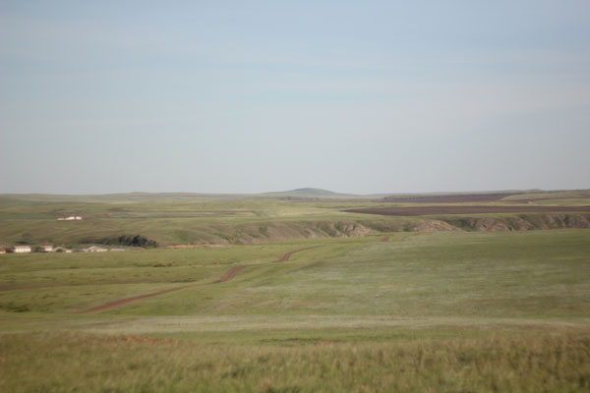

Ученые установили, что история людей в нашем крае началась около 200 тысяч лет назад! Мы можем предположить, что и история нашего села начинается с каменного века. Почему?
В 1990 году археологом В.Н. Широковым вскрыта площадь около 40 кв.м. в 3 км. от села, на левом берегу реки Урал. В результате исследования получена коллекция артефактов из 1815 предметов, которые говорят о том, что на этом месте первые поселенцы жили достаточно долго. Археологический памятник - стоянка каменного века Богдановка имеет почтенный возраст, датируется средним палеолитом - около 70-50 тысяч лет назад. Это древнейшая стоянка первобытного человека на Урале.[1]
Комплекс Аркаим - укреплённое поселение эпохи средней бронзы рубежа III—II тыс. до н. э. - находится в 50 километрах от нашего села.
Наше село основано в 1899 году киргизами – кочевниками. Они были кочевниками-скотоводами; занимались также звероловством, рыболовством, бортничеством.
В 1900 прибыли русские переселенцы из Самарской губернии, они и назвали его Богдановка. Жители занимались хлебопашеством и разведением скота. К 1900 году в Богдановке насчитывалось 106 дворов.
С 25 октября (7 ноября) 1917 по 1919 год - это период «триумфального шествия» Советской власти по всей стране. В это время Советская власть победила и на Южном Урале, но контрреволюционные силы на данной территории продолжали борьбу, и возглавил ее атаман Оренбургского казачьего войска Дутов. Из центра страны подходила армия под командованием П.А. Кобзеева, а с Поволжья под началом В.К. Блюхера. По тылам белых двигалась Уральская партизанская армия под командованием братьев Кашириных. [2] Наше село переходило то в руки белых, то красных. Власть менялась даже в течение дня. Об этих непростых временах нам напоминает памятник на скалистом берегу Урала.
В марте 1919 года над обрывом реки белоказаки порубили шашками взятых в плен 28 красноармейцев. Жителей села заставили копать могилу, в которой захоронили 20 убитых и истерзанных солдат, а тех, кто еще был жив, поставили по краям могилы и закопали заживо.
В память о погибших на этом месте стоит скромный обелиск, обнесенный оградой, а на могиле у подножия холма на мраморной плите написаны слова: « Здесь покоятся тела красногвардейцев, отдавших свои жизни в борьбе за советскую власть»
К 1920 году в селе имелась школа (дом сохранился до сих пор), лавка, действовал потребительский кооператив. В 1929 организован колхоз «Путь Ленина».
Яркой страницей истории Южного Урала стало освоение целинных и залежных земель, начавшееся весной 1954 года.
История села Богдановского связана с организацией в 1954 (24.03. 1954) на землях ликвидированного колхоза «Путь Ленина» и прилегающих к нему поселков одного совхоза. В марте прибыла первая партия целинников из Верхнеуральского училища – 83 человека и из Магнитогорска – 80 человек. Так началась новая история нашего села. Освоение целины вызвало бурное развитие строительства, других отраслей народного хозяйства. Ускоренно развивались все виды транспорта. Значительно поднялся жизненный уровень сельских жителей. В селе была построена больница, двух этажная школа, магазины, детский сад и ясли, стадион, клуб, библиотека, заложен плодово – ягодный сад, овощной огород, построен мост.
Село Богдановское в своём расцвете было многоотраслевое сельхоз предприятие. Масштабное строительство жилья и объектов соцкультбыта продолжилось в 1982-90 годы директором Юрием Николаевичем Косаревым [3] За время руководства совхозом Юрием Николаевичем наше село преобразилось, полностью асфальтировали все дороги. Улицы были освещены. Шло активное строительство жилья и производственных помещений. Построена новая трехэтажная школа, интернат, стадион, открыта музыкальная школа, дополнительный корпус сельской больницы, двухэтажный детский сад. Выпускников школы направляли на учебу в высшие учебные заведения.
В 1989 году в совхозе открыт собственный швейный цех «Россияночка», начали действовать звероферма, молочный цех, оборудована теплица для выращивания ранних овощей, построен лагерь труда и отдыха для школьников, дома на черноморском побережье для отдыха жителей села.
С 1992 года началась реорганизация совхоза, на землях бывшего совхоза действует более 10 крестьянско – фермерских хозяйств, из них крупнейшее крестьянское хозяйство «Березки» и «Крестьянское хозяйство Пушкарского». [3]
С тех пор все очень сильно изменилось.
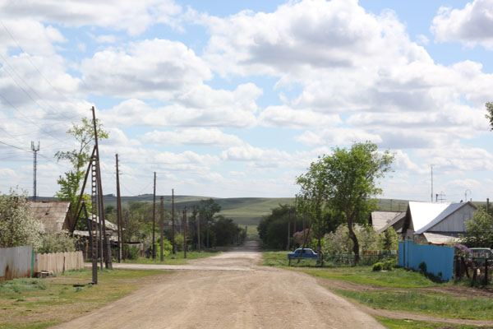
В нашем селе центр культурной жизни – школа и школьная библиотека. В школе в 1982 году был организован школьный краеведческий музей, благодаря учителям и ученикам–краеведам собран большой и ценный материал по истории нашего села, школы и района. В мае 2012 года наш школьный музей занял первое место в районном смотре – конкурсе школьных музеев.
История школьной библиотеки начинается с 1958 года с открытия новой двухэтажной школы. В 1981 году построена новая современная трех- этажная школа, и библиотека в ней занимает три помещения: абонемент, читальный зал и хранилище для учебников, общей площадью 74 кв.м.
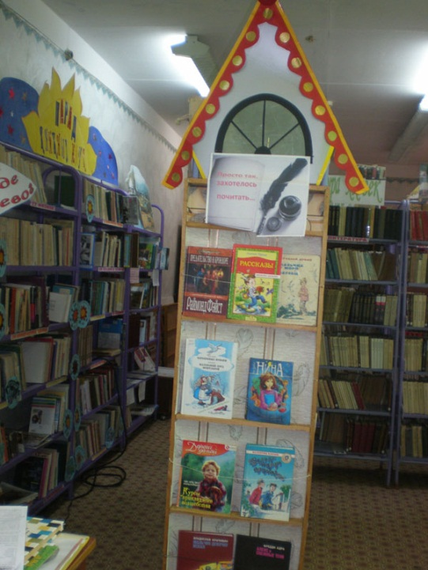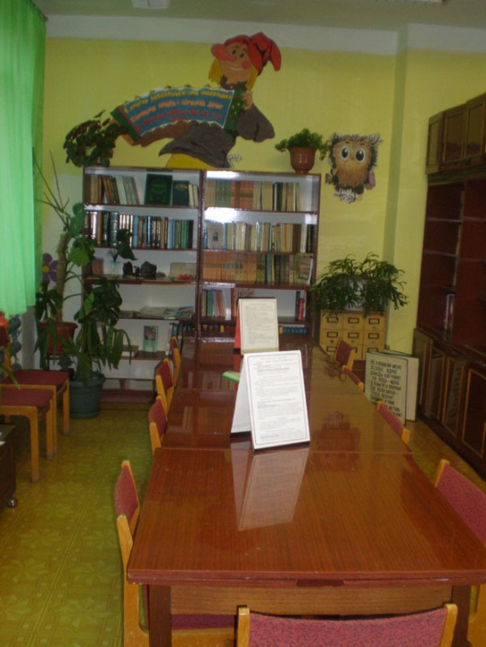
У нас уютная библиотека, хотя стеллажи старше библиотекаря, а некоторые книги мои ровесники. Мебель для читального зала передали библиотеке после ликвидации интерната. Библиотечный фонд - 6202 экземпляра книг. Наши учащиеся среднего и старшего звена обеспечены программной литературой. К сожалению, у нас нет литературы на иностранных языках. Нет книг на национальных языках: башкирском, казахском, хотя сельских жителей и учащихся этих национальностей у нас более 30%. Нет книг об истории и культуре этих народов.
Фонд активно пополнялся в 2007 и 2008 году энциклопедиями, справочной литературой, литературой для младшего школьного возраста – 122 экземпляра. Но за последние 5 лет поступило всего 6 томов Большой российской энциклопедии. Библиотека каждый год проводит месячник - акцию «Подари библиотеке книгу». Благодаря этой акции наш фонд ежегодно пополняется. Много подарков получила библиотека в этом году и не только от жителей села, посылки с книгами пришли из города Санкт-Петербурга, от издательства «Розовый жираф», от писателя и художника О.Тищенкова. Бывший ученик нашей школы сделал сайт для библиотеки - http://uralbiblio.ru , который я периодически пополняю.
Я, Попова Любовь Леонидовна, работаю библиотекарем с 1997 года. Главная цель моей деятельности - формирование творческого читателя, владеющего информационными и коммуникативными компетенциями.
Активно участвую в профессиональных конкурсах: заняла I место в районном конкурсе «Библиотекарь 2007 года», приняла участие в областном конкурсе «БиблиоОбраз» в 2007году. В 2011 году в районном конкурсе «Портфолио школьного библиотекаря» в номинации «Портрет» заняла I место.
Мною разработана программа развития библиотеки с 2007 по 2012год. Хочу отметить, что все запланированное успешно реализовано. Библиотека обеспечена мультимедийной техникой, выделено отдельное помещение для хранения учебников, сделан ремонт, проведен районный семинар школьных библиотекарей на базе нашей библиотеки. Бывший ученик нашей школы взял на себя расходы по проведению интернета в библиотеку.
Читатели библиотеки участвуют во всероссийских, областных и районных конкурсах. Мы вместе ведем исследовательскую работу по истории родного края.
В помещении библиотеки я провожу занятия кружка «Квиллинг- волшебство из бумаги». Работы, сделанные детьми, используются в оформлении школы, вместе готовим элементы оформления выставок и стендов в библиотеке. В этом году приняли участие в областном конкурсе «Сказка живет на Урале».
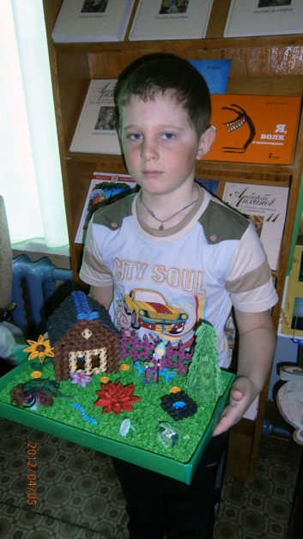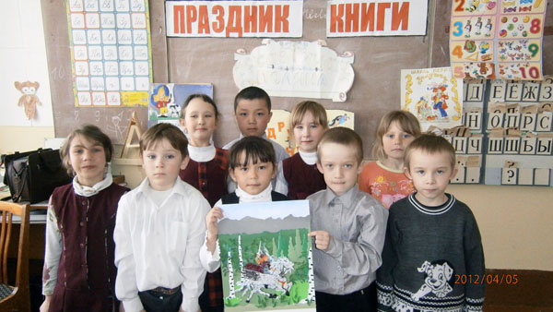
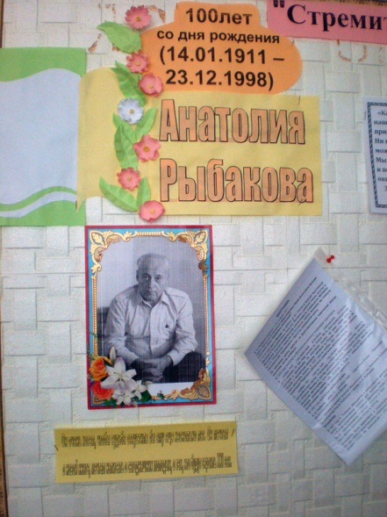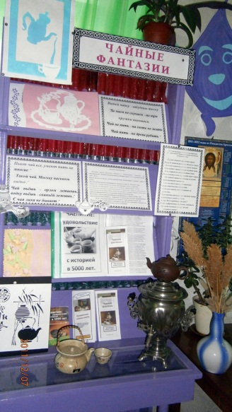
С 2011 года началась реализация разработанной мной экологической программа «Мир природы и человек» для учащихся 1 – 4 классов.
Регулярно проводятся библиотечные уроки по программе «Библиотечно-библиографическая и информационная культура».
Небольшое помещение библиотеки заполняется на каждой перемене читателями. Кто-то пришел заменить прочитанную книгу, кому-то необходимо подобрать литературу для сообщения, взять программную литературу, полистать журналы, энциклопедии, поработать в читальном зале над рефератом. Ребята приходят на свободных уроках, садятся в кресла и тихо разговаривают. Приходилось мне помогать ученикам делать задания по математике, проверять выученное стихотворение.
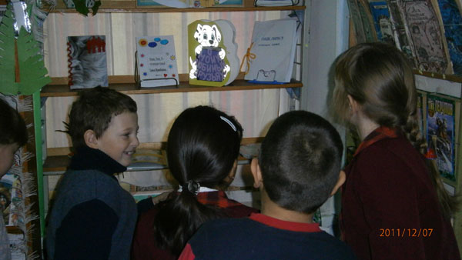
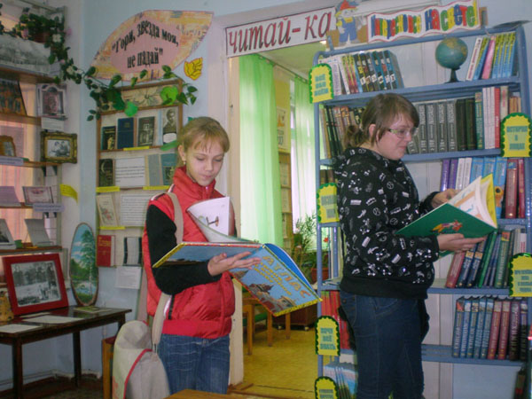
Я постоянно в поиске спонсоров, помогающих выписывать периодические издания. Одно - два издания в год для меня и библиотеки - большая удача. Большой популярностью пользуются журналы «Геоленок», «Миша», «Маруся», «Мой компьютер».
Моя личная библиотека постепенно перемещается в школьную, с книжных полок домашней библиотеки перебрались на школьные книжные полки книги Ника Перумова, Д.Толкиена, Кира Булычева, В. Крапивина, Лавкрафта, Дины Рубиной. Оформляю книжные выставки, которые пользуются успехом у школьников 6-11 классов и педагогов.
Каждый раз, готовясь к очередному библиотечному мероприятию, просматриваю фонд и всегда нахожу книги, которые предлагаю своим читателям. Активно сотрудничаю с поселковой библиотекой, используя книги их фонда в своих мероприятиях и выставках.
Благодаря поддержке администрации школы и помощи педагогов мероприятия, организованные библиотекой, всегда проходят очень празднично, ярко и незабываемо.
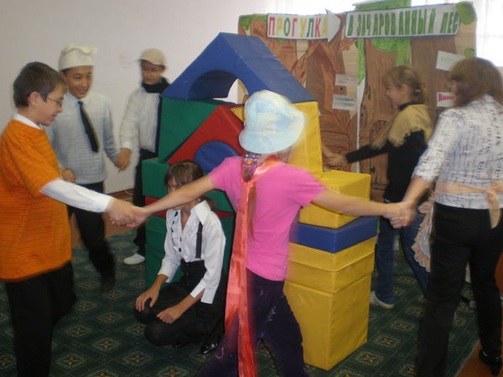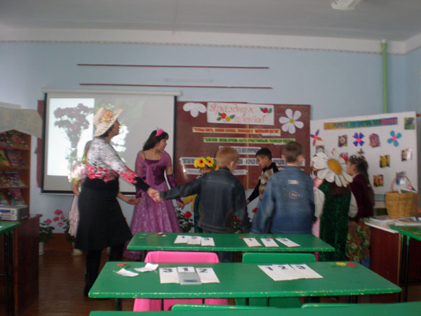
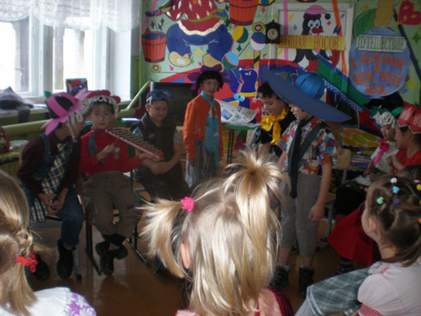
Наша библиотека считается в районе одной из лучших.
Я, как библиотекарь, постоянно нахожусь в поиске новых идей, так как только творческий библиотекарь может заразить своим теплом, верой и талантом детей. Если бы вдруг наша библиотека получила грант на большую сумму и мне дали возможность самой определить, на что её потратить, я бы приобрела костюмы для героев любимых книг, кукол для кукольного театра, книги в хорошем издании с прекрасными иллюстрациями для читателей разного возраста, удобные и мобильные «кресла», стульчики, выставочные витрины, компьютеры и многое другое. Необходимы серьезные средства, чтобы превратить библиотеку в теплое, фантастически удобное для чтения, работы, отдыха и игр место.
Самое главное, что помогает преодолеть все трудности это то, что я люблю свою работу, люблю своих читателей и я счастлива, когда детям нравится читать.

Дверь открою, а за мной гурьбой ребята:
О, побольше б интересных книг.
Не в обиде я, что шуму многовато,
Не в обиде я, что много суетни,
И не важно, что усталость донимает,
Я ведь знаю, что такое счастье!
Счастье я сейчас не представляю
Без своих читателей вихрастых!
С. Бестова

Литература:
1. Палеолитическая стоянка Богдановка на реке Урал / В.Н. Широков// Храностратиграфия палеолита Севергой , Центральной и Восточной Азии и Америки: Докл. Междеунар. Симп. Новосибирск, 1992
2. М.П. Решин. Летопись земли кизильской/ Издание первое. – Магнитогорск: ООО РИЦ «Твой шанс», 2010. – 206с. (Гражданская война на Южном Урале. Стрр. 68-69)
3. Челябинская область. Энциклопедия. Том 1/Главн. Ред. К.Н. Бочкарев – Челябинск: Каменный пояс, 2008.- 1040с.: ил.[Статья «Богдановский», «Богдановское» стр. 430 стр. 813-814

